首先说明一下需要的条件
- 平台windows
- 本机能正常编译caffe.exe

打开路径-》

找到文件
备份一下文件
用这个文件替换caffe目录下的文件
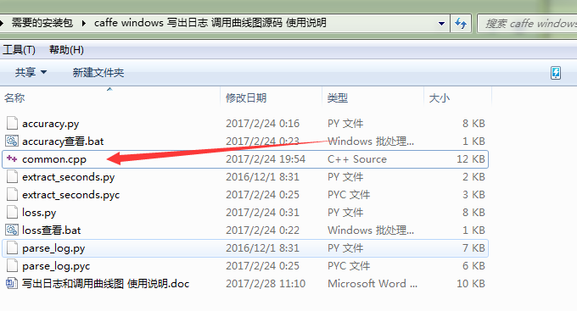
编译成功后

开始用caffe 跑在目录下会生成log的文件夹
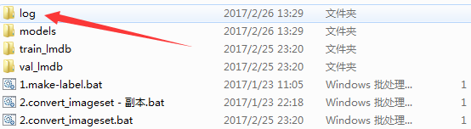

打开目录log 会生成日志。格式为下图
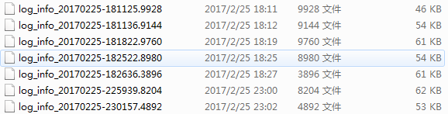

修改后缀名为.log
修改为需要查看的文件名
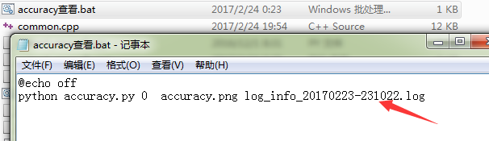
最终打开效果为下图：
